# **AIRLESSCO ZUBEHÖR FÜR MARKIERGERÄTE**

Airlessco bietet leistungsstarkes Zubehör für Markiergeräte – für ein Höchstmaß an Produktivität auf der Baustelle.

---

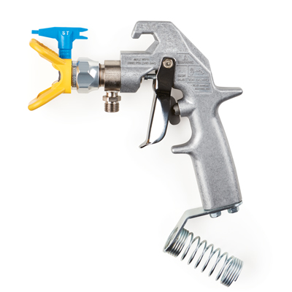

| Accessories Details | |
| --- | --- |
| **SURE STRIPE MARKIERUNGSPISTOLE** | |
| **TEILENUMMER:** | 25M223 |
| **BESCHREIBUNG:** | Passend für die Sure-Stripe-Modelle 3350, 4350 |
| **LIEFERUMFANG:** | 317 Sure Stripe Düse, 319 Sure Stripe Düse, Sure Stripe Düsenschutz |
| **VERFÜGBARKEIT:** | Nordamerika, Mittel- und Südamerika, Europa, Naher Osten, Afrika, Asien, Australien |

---

| Accessories Details | |
| --- | --- |
| **2-PISTOLEN-UMBAUSATZ** | |
| **TEILENUMMER:** | 17P505 |
| **BESCHREIBUNG:** | Passend für Sure Stripe Modell 4350 |
| **LIEFERUMFANG:** | Sure Stripe Markierungspistole, Schlauch, Kabel und Halterung |
| **VERFÜGBARKEIT:** | Nordamerika, Mittel- und Südamerika, Europa, Naher Osten, Afrika, Asien, Australien |

---

| Accessories Details | |
| --- | --- |
| **55-LITER-MATERIALBEHÄLTER** | |
| **TEILENUMMER:** | 17P698 |
| **BESCHREIBUNG:** | Passend für die Sure-Stripe-Modelle 3350, 4350 |
| **LIEFERUMFANG:** | Farbbehälter und Saugrohrverlängerung |
| **VERFÜGBARKEIT:** | Nordamerika, Mittel- und Südamerika, Europa, Naher Osten, Afrika, Asien, Australien |

---

| Accessories Details | |
| --- | --- |
| **FLIESSBECHERZUFUHR GLASPERLENDOSIERER** | |
| **TEILENUMMER:** | 24Z726 - 15-cm-Dosierer, Farbbehälter, Ablenkvorrichtung und Halterungen |
| **BESCHREIBUNG:** | Passend für die Sure-Stripe-Modelle 3350, 4350 |
| **VERFÜGBARKEIT:** | Nordamerika, Mittel- und Südamerika, Europa, Naher Osten, Afrika, Asien, Australien |

---

| Accessories Details | |
| --- | --- |
| **GRÜNLASER** | |
| **BESCHREIBUNG:** | Passend für Sure Stripe 3350 SP |
| **LIEFERUMFANG:** | Grünlaserpunkt-Kit, Einschaltknopf und Kabel |
| **TEILENUMMER:** | 17P784 |
| **VERFÜGBARKEIT:** | Europa, Naher Osten Afrika |

---

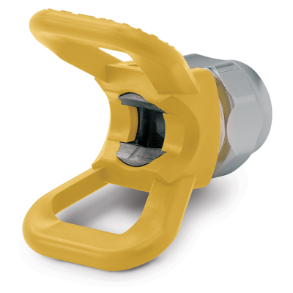

| Accessories Details | |
| --- | --- |
| **SURE STRIPE HANDFEST ANGEZOGENER DÜSENSCHUTZ** | |
| Einfache, werkzeuglose Montage. | |
| **TEILENUMMER:** | 248199 |
| **VERFÜGBARKEIT:** | Nordamerika, Mittel- und Südamerika, Europa, Naher Osten, Afrika, Asien, Australien |

---

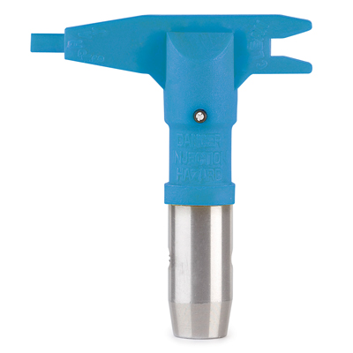

| Accessories Details | |
| --- | --- |
| **SURE STRIPE DÜSEN** | |
| **TEILENUMMER:** | 69XXXST |
| **VERFÜGBARKEIT:** | Nordamerika, Mittel- und Südamerika, Europa, Naher Osten, Afrika, Asien, Australien |

---

| Accessories Details | |
| --- | --- |
| **PRO-DUTY PUMPE** | |
| **BESCHREIBUNG:** | Passend für Sure Stripe 3350 Modelle |
| **TEILENUMMER:** | 17M989 |
| **VERFÜGBARKEIT:** | Europa, Naher Osten Afrika |

---

| Accessories Details | |
| --- | --- |
| **LANGLEBIGE PUMPE** | |
| **BESCHREIBUNG:** | Passend für Sure Stripe Modell 4350 |
| **TEILENUMMER:** | 277069 |
| **VERFÜGBARKEIT:** | Europa, Naher Osten Afrika |

---

| accessories-category | |
| --- | --- |
| title | **MEHR ZUBEHÖRTEILE** |
| types | * sprayguns * hoses * spraytips * extensions * fluids * filters * hvlp * striping * other |

| Metadata | |
| --- | --- |
| Title | Airlessco Markierungszubehör | Airlessco.com |
| Description | Airlessco Professional Airless-Spritzgeräte – Konzipiert für Leistungsstärke. Gebaut für die Ewigkeit. |
| Locale | /emea/de |